|  |  |
| --- | --- |
| **DOKUMENTASI EKSTERNAL**  External Documentation |  |
| **[TUGAS MANDIRI / PROYEK ]**  **[*Assignment / Project*]** |
| **MATAKULIAH <XX999> – <SUBJECT NAME>**  ***Subject*** |
| SEMESTER [GANJIL/GENAP/PENDEK] 9999/9999 ***[Odd/Even/Compact] Semester Year 9999/9999*** |

## Judul Proyek

*[Assignment / Project]**Title*

* **SpellBuild’ Website**

## Abstrak [50 – 200 words]

*Abstract*

* SpellBuild merupakan game 3rd person shooter online game dengan sistem battle royale, SpellBuild dapat dimainkan single player maupun multiplayer. SpellBuild merupakan game yang unik karena menggunakan gauntlet dan memiliki berbagai item serta class dan juga spell dengan element tertentu yang membuat game menjadi lebih seru dan menantang. Website SpellBuild ditujukan untuk para user yang ingin mengetahui game SpellBuild lebih dalam lagi, seperti mekanisme game dan juga gambar dari gameplay yang ada. Website SpellBuild merupakan sarana utama untuk mempromosikan game mereka, dimana user dapat membeli game SpellBuild melalui page buy.

## Pendahuluan

*Introduction*

* Website SpellBuild terdiri dari 5 halaman utama, yaitu:

1. Home: halaman utama dari website dengan pengenalan singkat mengenai game SpellBuild
2. Media: berisi gallery dan fanart Spellbuild
3. About Us: penjelasan gameplay SpellBuild dan mekanisme permainan
4. Community: forum untuk para user dapat berdiskusi dengan membuat thread
5. Buy: halaman untuk user dapat mengisi form pembelian game SpellBuild

## Dokumentasi

*Report / Documentation*

* **REPORT / PRINT SCREEN & DESCRIPTION**

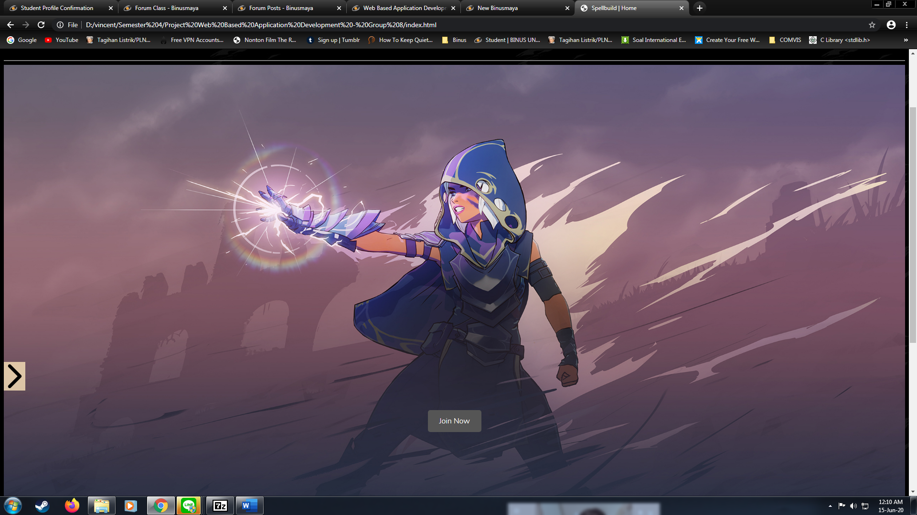

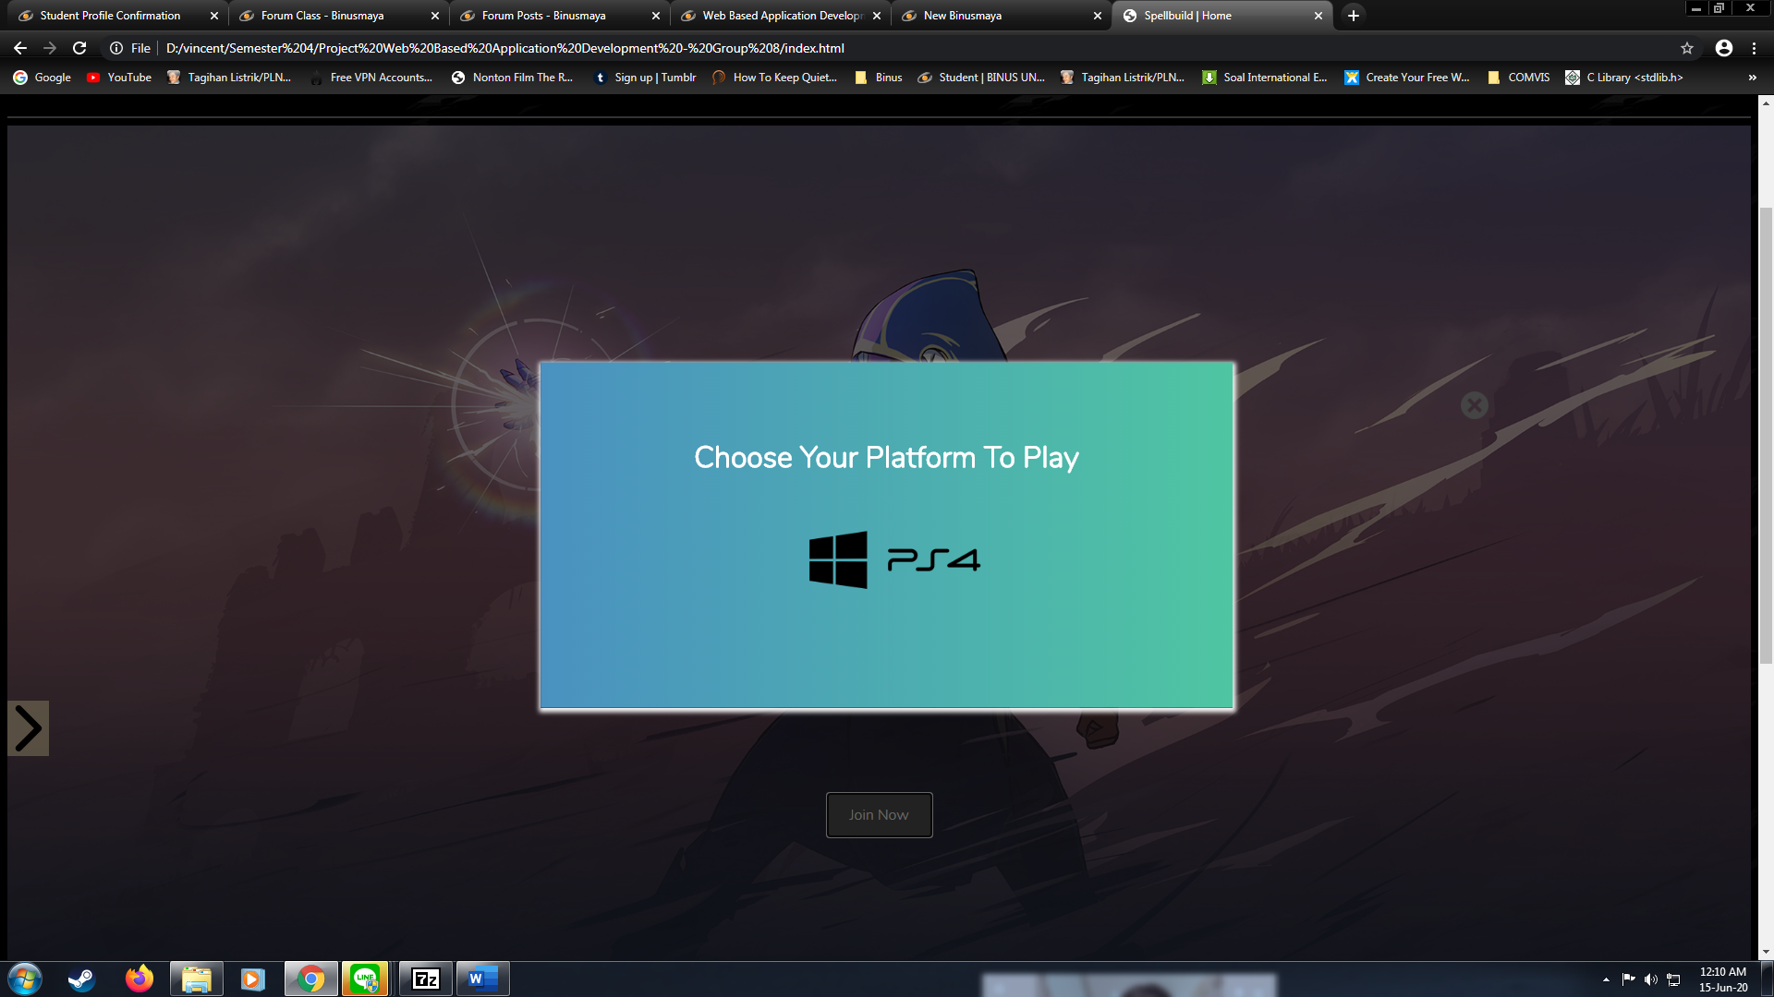

Di dalam home page terdapat sebuah gambar artwork dari game spellbuild dengan detail gauntlet yang akan digunakan pemain ketika di dalam game. Terdapat sebuah button untuk untuk user dapat mengklik yang kemudian membuat muncul sebuah tampilan bagi user untuk memilih platform yang mereka inginkan untuk mendownload game.

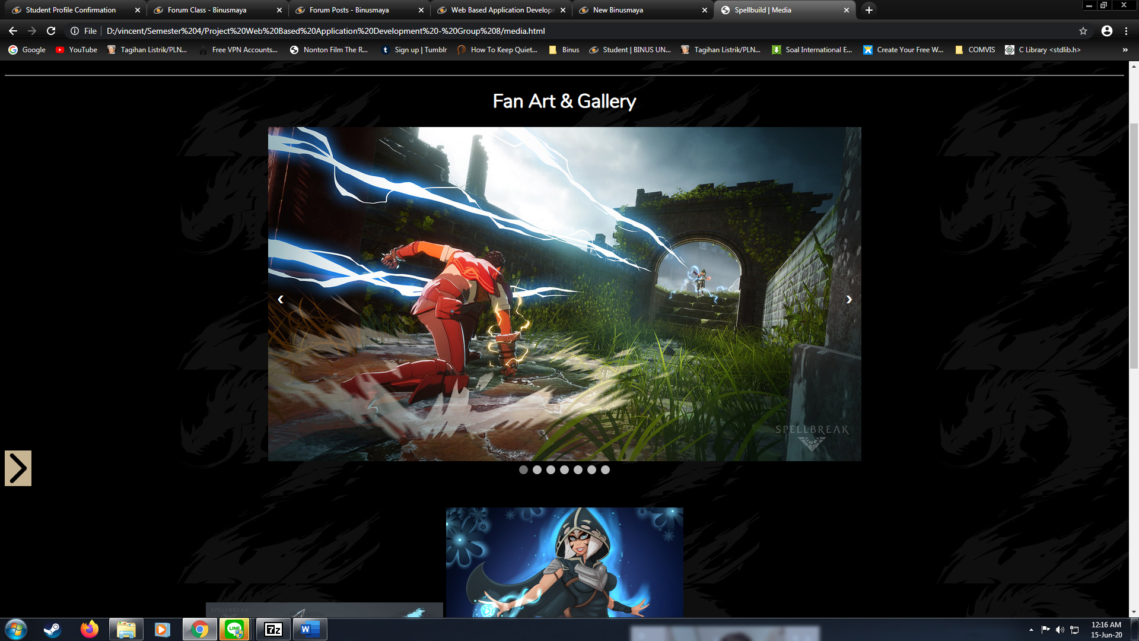

Pada menu Media terdapat slideshow dari game SpellBuild dan juga artwork dari fan maupun komunitas dari SpellBuild.

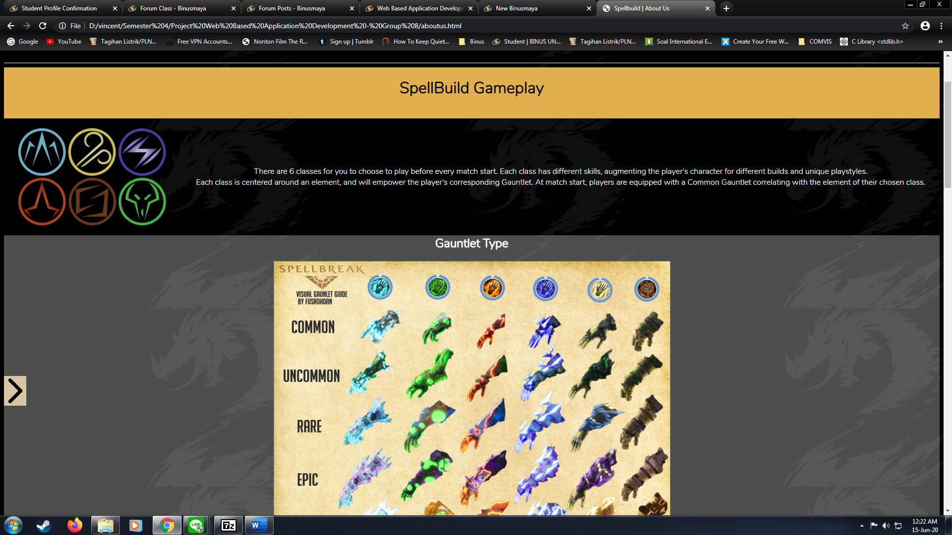

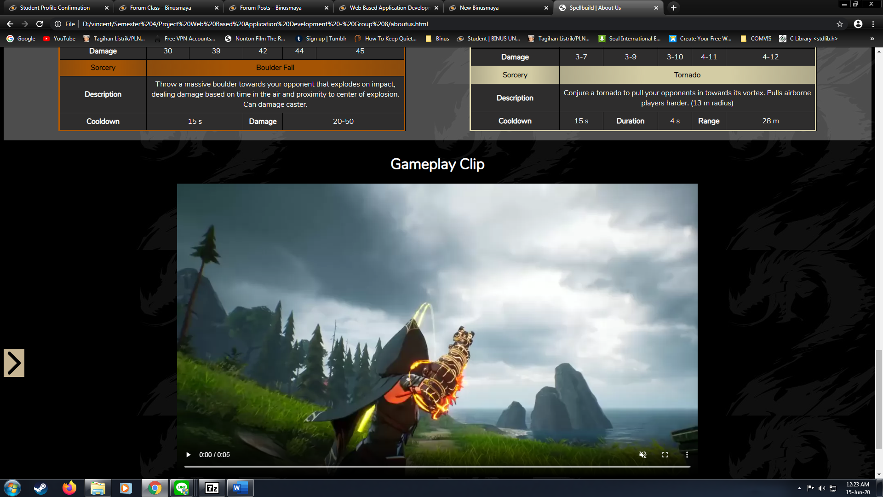

Pada page yang ketiga yaitu About Us, terdapat penjelasan singkat mengenai SpellBuild gameplay seperti element yang ada, serta gauntlet yang tersedia di dalam permainan, dan penjelasan detail skill dari gauntlet yang ada. Terdapat clip yang tersedia juga untuk menjelaskan mekanisme permainan kepada user.

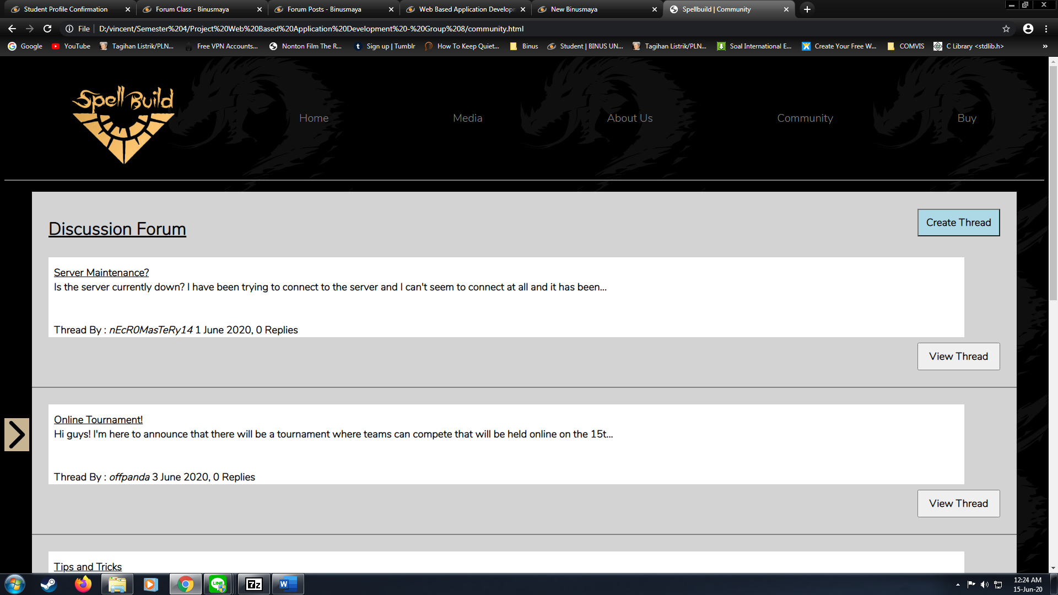

Di dalam community terdapat forum diskusi untuk user dapat berinteraksi, terdapat menu create thread untuk membuat thread forum yang baru, dan view thread untuk melihat thread yang ada secara detail.

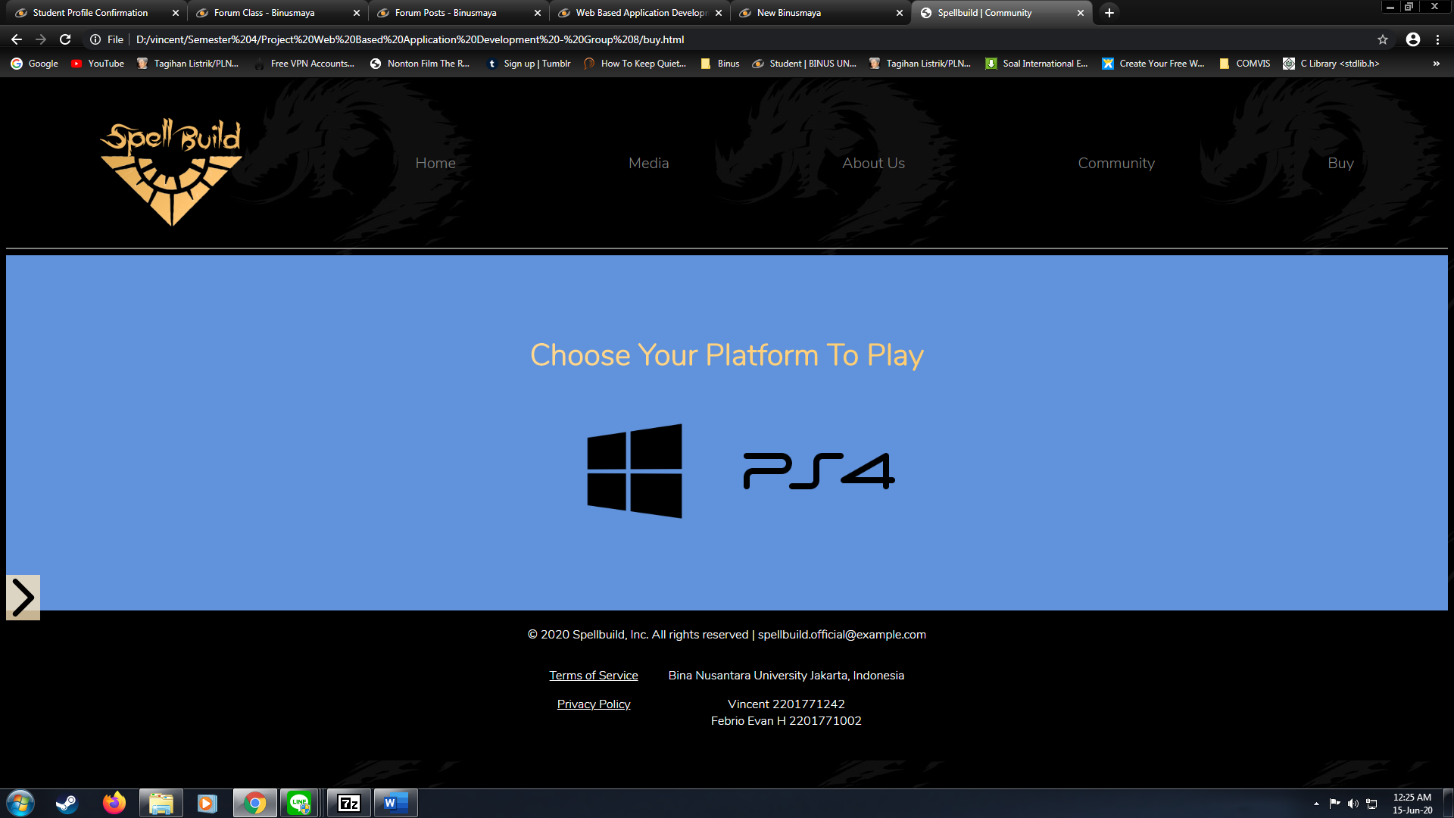

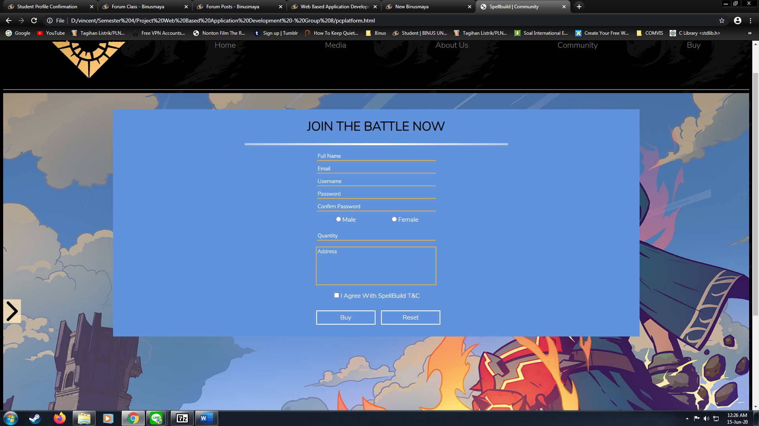Pada halaman yang ke-5 terdapat menu buy, di dalam menu buy user diminta untuk memilih platform game terlebih dahulu, setelah memilih, user akan masuk ke dalam halaman lain berupa form bagi user untuk membeli soft copy game SpellBuild. Dengan mengisi semua field yang ada, user dapat melakukan pembelian.

* + **DETAIL 1**

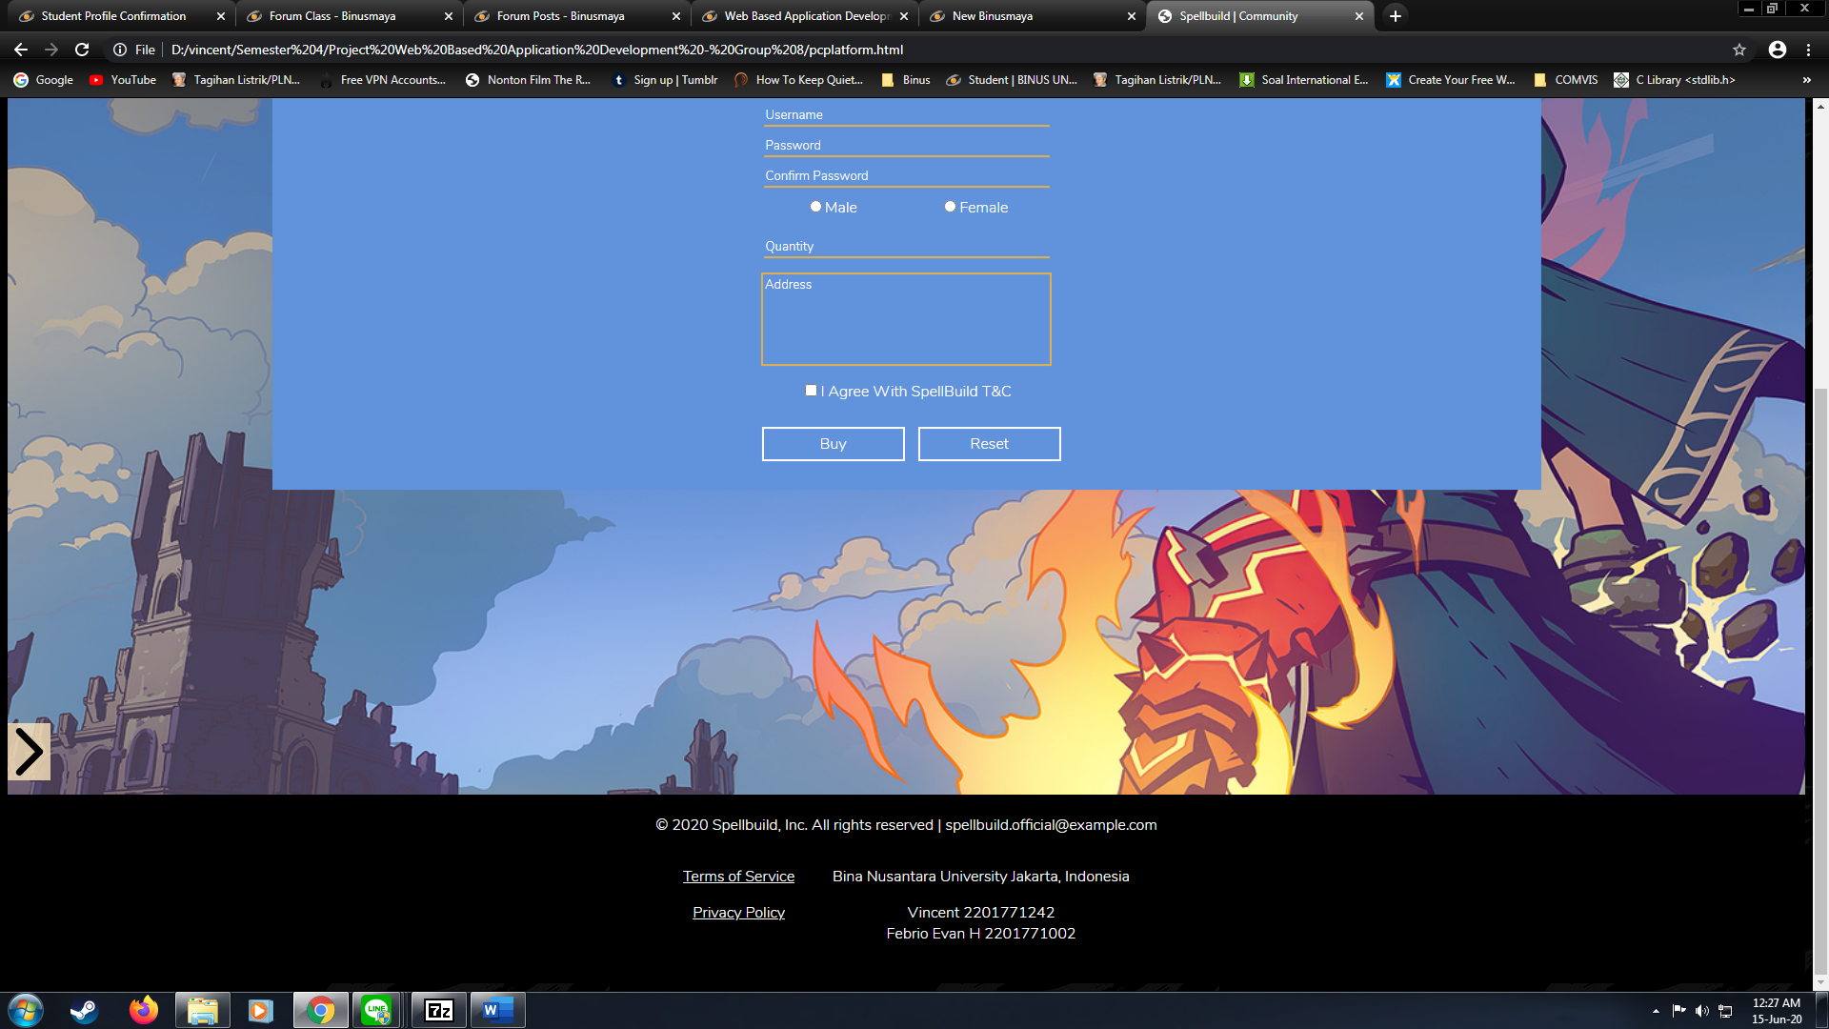

Di dalam setiap halaman terdapat footer di bagian paling bawah berupa Tulisan hak cipta serta terms of service.

* + **DETAIL 2**

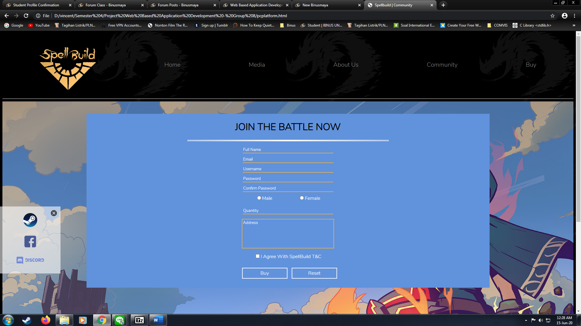Di dalam setiap halaman juga terdapat side bar bagi user untuk mengklik yang membuat tampilan muncul berupa link akun SpellBuild di dalam media sosial seperti facebook, atau online game platform yaitu steam, dan juga discord.

* + **DETAIL 3**

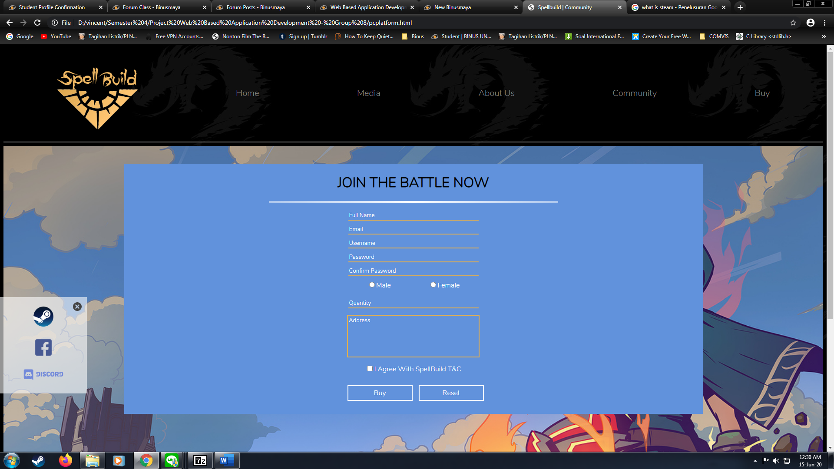

Navigation bar di setiap halaman terdiri dari icon game, dan 5 page yang tersedia yaitu home, media, about us, community, dan buy.

## Referensi

*References*

* **REFERENCES**

<https://playspellbreak.com/>

<https://spellbreak.gamepedia.com/Classes>

<https://spellbreak.gamepedia.com/Spells_%26_Sorceries>

<https://discordapp.com/branding>

<http://pngimg.com/download/19774>

<https://www.google.com/search?q=steam+logo+png&safe=strict&rlz=1C1CHBD_enID719ID719&source=lnms&tbm=isch&sa=X&ved=2ahUKEwjR486U7IHqAhWN6XMBHfQAA9QQ_AUoAXoECAwQAw&biw=1920&bih=937#imgrc=kvjIwz_naLwMYM>

<https://www.technocrazed.com/hd-black-wallpapers-backgrounds-for-free-download>

<https://gfycat.com/chubbysophisticatedalbino-spellbreak-fevir>

<https://blog.toynk.com/2019/04/24/how-spells-work-in-spellbreak-5-fundamentals/>

<https://www.bestgamingsettings.com/spellbreak-classes-guide/>

* **LINK**

<https://www.facebook.com/>

<https://discord.com/>

<https://store.steampowered.com/>

Disiapkan Oleh,

*Prepared by,*

* **2201771242 - Vincent**
* **2201771002 – Febrio Evan Hartanto**